Seminario TIC · CURZA / UNCo
Guía — BI · B3.5 — Compartir el informe para que lo vean (Lector)
Bloque B · Data Studio real · Gestionar acceso · Seminario TIC · CURZA / UNCo
Herramienta: https://datastudio.google.com
Video: bi-b3-5-compartir-lector-charon.mp4 (subtítulos activables) · duración 136 s. Demo docente en Data Studio real.
Con Compartir pasamos la Configuración de enlaces de Restringido a Oculto (cualquiera con el enlace puede verlo, rol Lector), copiamos el enlace y guardamos. En una ventana de incógnito, sin sesión, el informe se abre solo para ver (sin Editar) y en la página 1: el enlace apunta al informe, no a una página. Terminada la prueba, volvemos a Restringido.
Paso 1. Abrir Compartir (0:08)
Qué hacer: Compartir (arriba a la derecha).
Usuarios con acceso: solo el Propietario. Configuración de enlaces: Restringido.
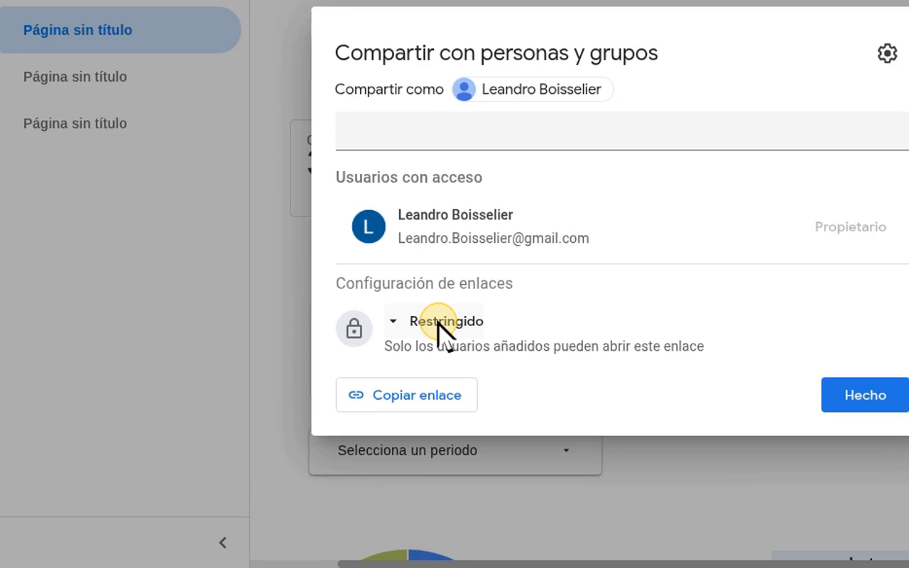
Narración: «Arriba a la derecha tocamos Compartir. Se abre Compartir con personas y grupos. En Usuarios con acceso hay una sola persona: nosotros, como Propietario. Y en Configuración de enlaces dice Restringido: solo los usuarios añadidos pueden abrir este enlace.»
Paso 2. Enlace de Lector (0:27)
Qué hacer: Lista Restringido › Oculto (rol Lector) › Copiar enlace › Guardar.
Hasta tocar Guardar el cambio queda en «Cambios pendientes».
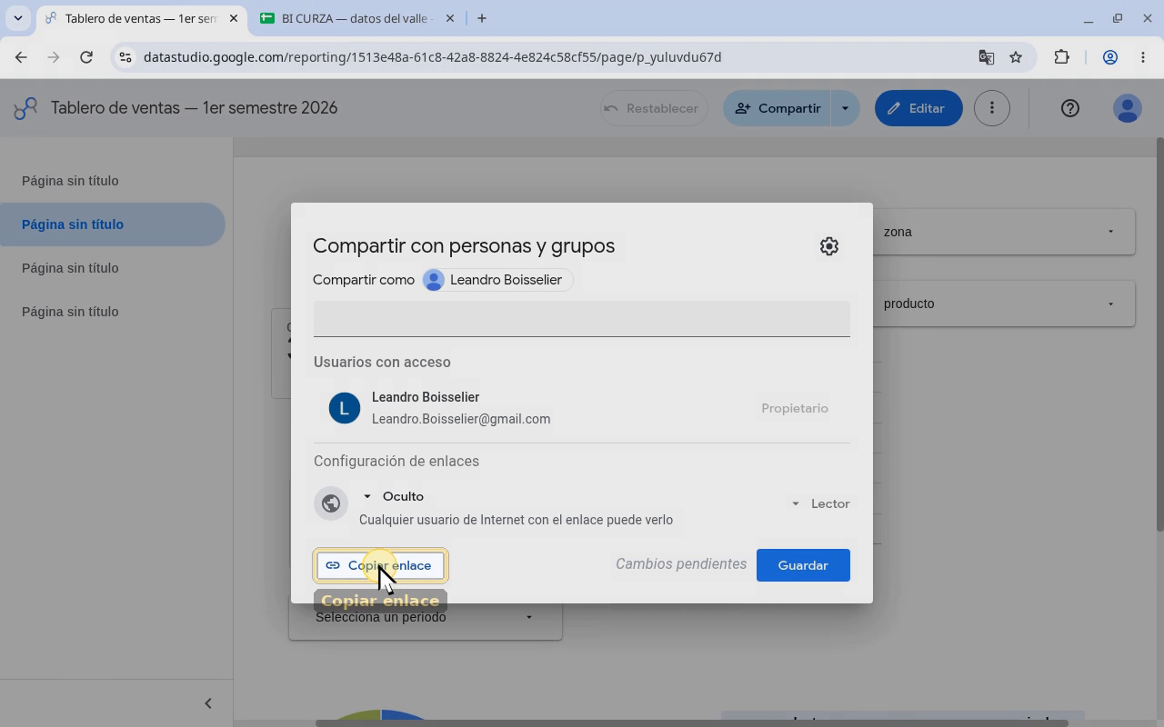
Narración: «Abrimos la lista de Restringido. Hay tres opciones: Restringido, Oculto y Público. Elegimos Oculto: cualquier usuario de Internet con el enlace puede verlo. A la derecha, el rol es Lector: puede mirar, no editar. Y el botón Hecho cambió por Cambios pendientes y Guardar. Tocamos Copiar enlace. Abajo aparece el aviso: Enlace copiado en el portapapeles. Y ahora sí, tocamos Guardar.»
Paso 3. Probar como otra persona (0:58)
Qué hacer: Ctrl+Mayús+N › Ctrl+V en la barra de direcciones › Enter.
Se ve sin iniciar sesión y sin botón Editar. Abre en la página 1: el enlace lleva al informe, no a una página.
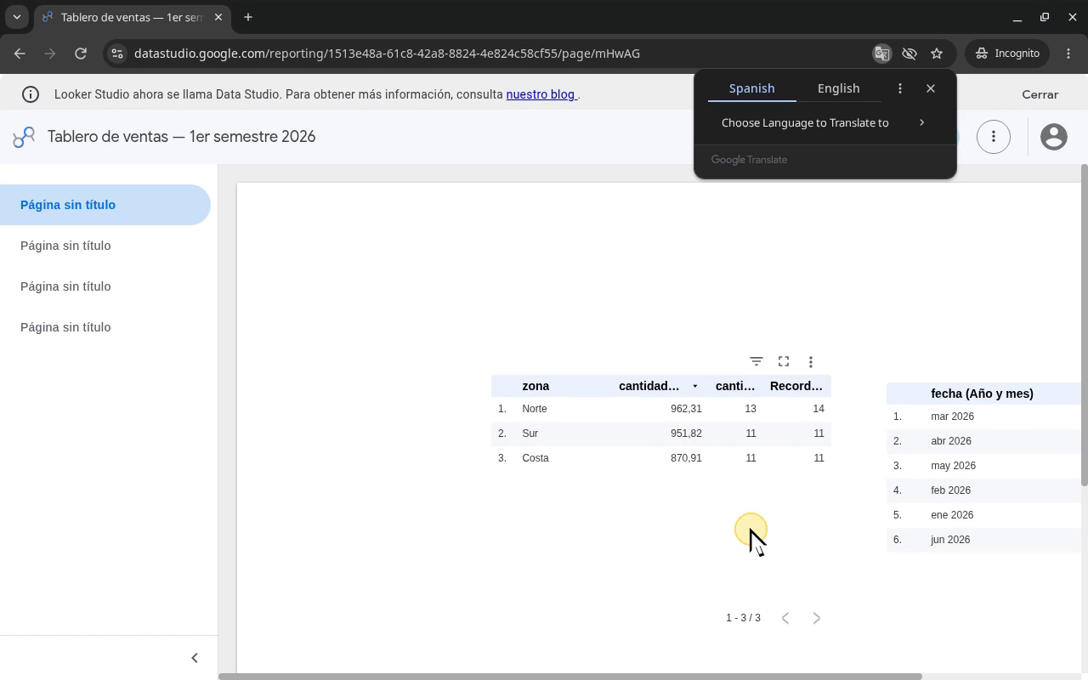
Narración: «Para ver lo que ve otra persona, abrimos una ventana de incógnito con Ctrl+Mayús+N. Es una ventana sin nuestra sesión de Google. En la barra de direcciones pegamos el enlace con Ctrl+V… y apretamos Enter. Mientras carga, sin pedirnos iniciar sesión, Chrome ofrece traducir la página; ese cartel es de Chrome, no del informe. Ya cargó: la tabla con Norte, Sur y Costa. Arriba, la franja «Looker Studio ahora se llama Data Studio». Y no hay botón Editar: se mira, no se cambia.»
Paso 4. Volver a Restringido (1:34)
Qué hacer: Ctrl+Mayús+W › Compartir › lista › Restringido › Guardar.
Oculto = solo quien tenga el enlace; Público = puede aparecer en búsquedas.
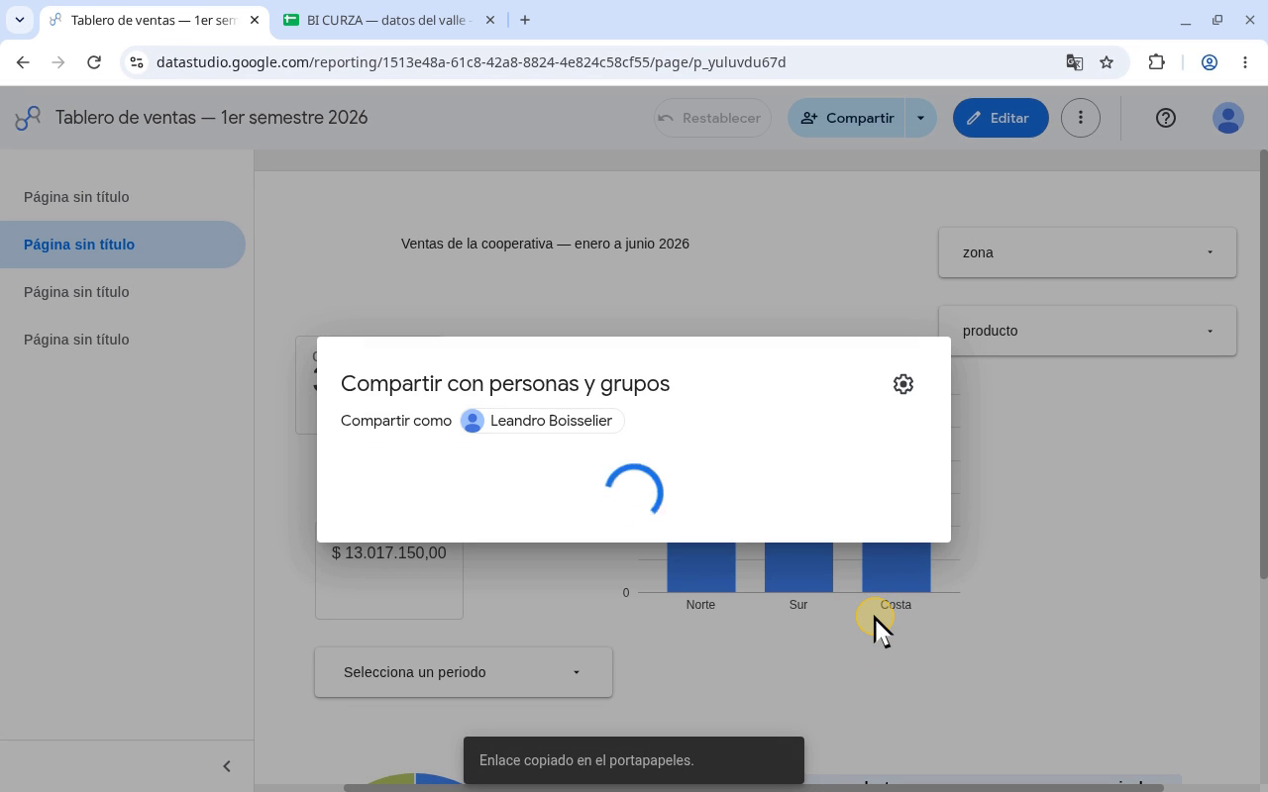
Narración: «Cerramos la ventana de incógnito con Ctrl+Mayús+W. Dato honesto: abrió en la página 1, no en la que estábamos; el enlace lleva al informe, no a una página. Terminada la prueba, lo volvemos a Restringido. Tocamos Compartir; la configuración dice Oculto: quedó guardada. Abrimos la lista, elegimos Restringido, y tocamos Guardar. Un consejo: Oculto deja entrar solo a quien tenga el enlace; Público, en cambio, hace que el informe pueda aparecer en búsquedas. Para una persona puntual, lo más seguro es Restringido y agregar su correo.»
Checklist
- Oculto + Lector guardado
- Enlace copiado
- Incógnito: se ve, no se edita
- De nuevo Restringido
Cifras de referencia
- Opciones de enlace: Restringido · Oculto · Público
- Tabla de la página 1: Norte, Sur, Costa (registros 14 · 11 · 11)

